

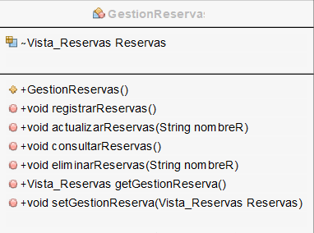



**TABLA DE CONTENIDO**

1. **INTRODUCCIÓN**
2. **REQUISITOS DEL SISTEMA**
3. **DIAGRAMA DE CLASES**
4. **PROTOTIPO DE VENTANAS**
5. **CRONOGRAMA**



* La gestión de espacios como aulas, laboratorios y salones en el ámbito educativo de la educación superior tiene como fin garantizar un entorno y espacios funcionales que cuenten con un orden. En la Universidad del Valle somos conscientes de la importancia de optimizar y organizar estos recursos que son limitados. Por esta razón se ha decidido implementar un producto de software que se dedique a la reservación, búsqueda y creación de estos espacios.
* Una eficiente administración de los espacios es una institución educativa mejora la experiencia de alumnos y profesores generando un impacto directo en la productividad, manejo del tiempo y calidad de la enseñanza. Este software surge como respuesta a la necesidad de simplificar y agilizar los procesos relacionados con la gestión de estos espacios, facilitando la planificación académica y de toma de decisiones.
* El desarrollo de este programa está respaldado de alguna manera por la creciente demanda en soluciones tecnológicas y digitales que solucionen los desafíos que se pueden presentar en las instituciones educativas como lo es la asignación de recursos. Siendo el propósito principal proporcionar a la Universidad del Valle una herramienta que le contribuya a la eficiencia operativa y aprovechamiento máximo de las instalaciones.
* El contexto actual de la educación superior implica la necesidad de adoptar tecnologías que simplifiquen la logística de los espacios, minimizando los conflictos e inconvenientes de programación de los mismos. Facilitando de alguna forma la colaboración entre departamentos y facultades de la institución. A través de una revisión de antecedentes y de situaciones vividas como estudiantes en cuanto a la programación de espacios se identifica la oportunidad de desarrollar este software que atienda las particularidades de la universidad, integrando funciones de reserva, búsqueda y creación de espacios de manera eficaz.
* En este documento se explora las características y funcionalidades del software, explicando su potencial para la gestión de espacios en Univalle y servir como una referencia a futuro o a situaciones similares que se presentan en cuanto a la administración de recursos.



* 1. El programa deberá permitir el ingreso de un usuario al sistema que estará definido previamente
  2. El programa deberá permitir la creación de un espacio

Restricciones:

El tipo de espacio estará limitado a la lista previamente definida que estará incluida en la lista que nos presenta el sistema

El estado del espacio estará limitado únicamente a Activo o Inactivo

Para la creación del espacio se deberá poner una descripción para permitir su identificación de manera fácil

* 1. El programa deberá permitir editar y posteriormente actualizar si se ha realizado un cambio a alguno de los aspectos del espacio sea: Nombre del espacio, tipo de espacio, estado del espacio o su descripción.

Restricciones:

Las restricciones para este punto serán las mismas que las del segundo punto.

* 1. La interfaz deberá ser de fácil identificación por el administrador a través de botones que le muestren que acciones realizar (crear, editar, actualizar y borrar)
  2. La interfaz deberá mostrar a través de una tabla ubicada al lado superior derecho el espacio que se ha creado, y actualizado con anterioridad.
  3. El programa deberá permitir la creación de reservas mediante el documento de identidad o carnet del solicitante, nombre del encargado. Así como la hora de inicio, hora final, estado de la reserva y espacio de la reserva.

Restricciones:

Las horas para la reserva estarán limitadas únicamente a las mostradas por el sistema en la lista

El espacio para la reserva estará limitado únicamente a los mostrados por el sistema en la lista

* 1. El programa debe permitir la creación de una reserva, edición y actualización; buscar una reserva anterior, volver y borrar una reserva.
  2. La interfaz deberá permitir identificar fácilmente mediante botones las acciones descritas anteriormente en el numeral 7.
  3. La interfaz deberá mostrar en lado inferior derecho una tabla que muestre las reservas creadas, o actualizadas o buscadas según la acción que haya sido seleccionada previamente por el administrador.
  4. El programa deberá mostrar en la parte superior izquierda el tiempo de sesión que lleva el administrador desde que ha iniciado sesión.



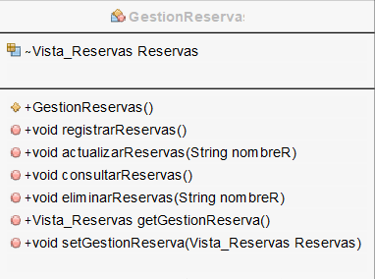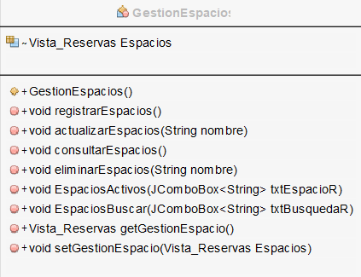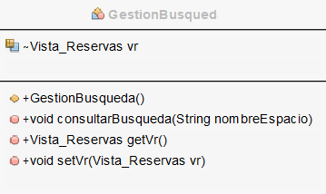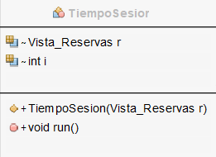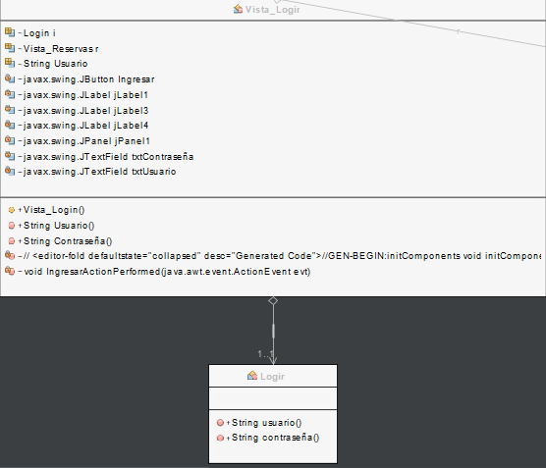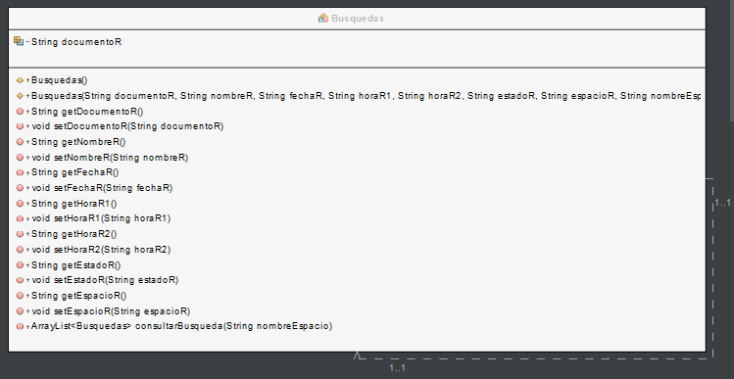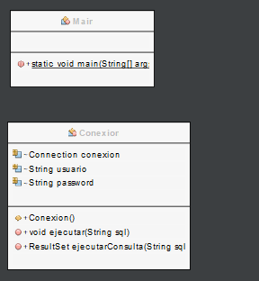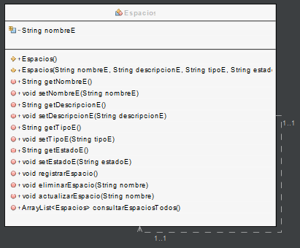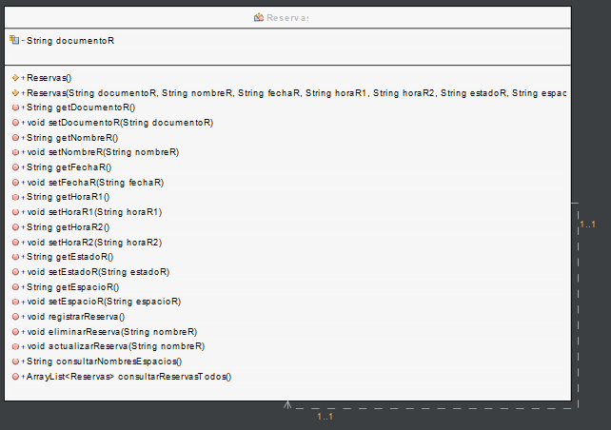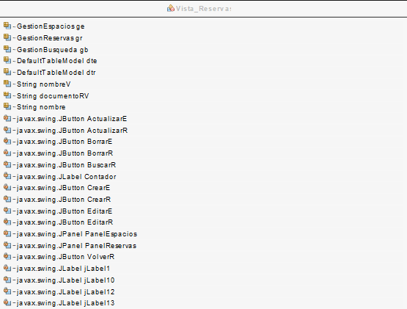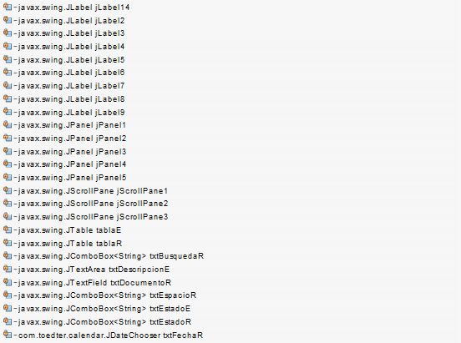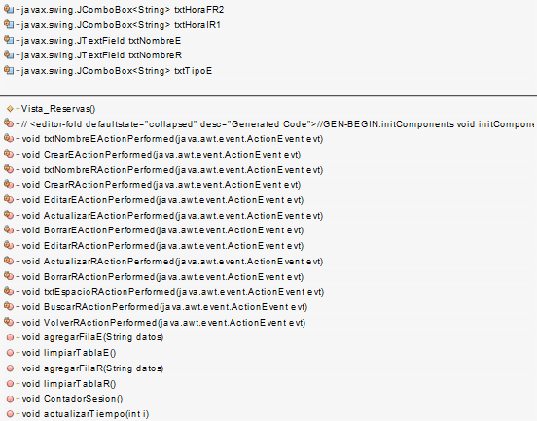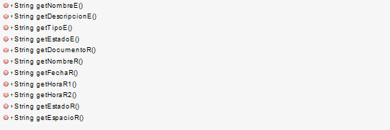

Debido a que el diagrama excede el tamaño, se anexara la imagen completa al archivo comprimido



1. Ventana de inicio de sesión: Esta ventana permitirá recibir los datos de administrador y su respectiva clave.

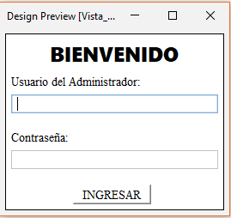

1. Ventana principal: Una vez sesión iniciada se mostrarán dos apartados; uno donde se podrán crear nuevos espacios y editarlos. Y por otro lado uno para poder realizar reservas. 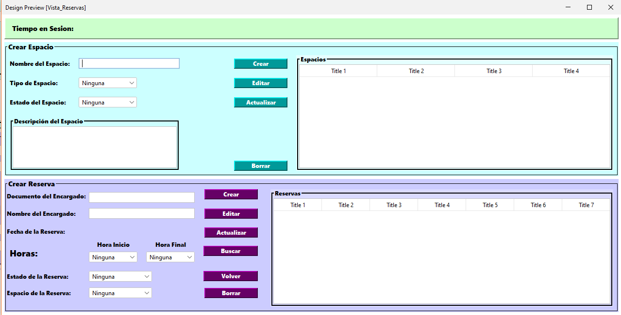



| Modulo/actividad | Fecha inicio | Fecha Final | Observaciones |
| --- | --- | --- | --- |
| Definición de interfaz Grafica | 07-12-2023 | 07-12-2023 |  |
| Gestión de usuario | 11-12-2023 | 12-12-2023 |  |
| Creación del modelo de usuario | 11-12-2023 | 11-11-2023 |  |
| Conexión a base de datos | 14-12-2023 | 14-12-2023 |  |
| Creación de los modelos de búsqueda, espacio y reserva | 14-12-2023 | 14-12-2023 |  |
| Creación de las clases relacionadas a los controladores | 14-12-2023 | 15-12-2023 |  |
| Revisión de los métodos creados en los controladores y su relación con las demás clases | 15-12-2023 | 16-12-2023 |  |
| Reparación y arreglo de métodos de consulta | 18-12-2023 | 18-12-2023 | Hubo problemas en el query de consultas a la hora de buscar un espacio según su nombre |